[logo](https://www.snews.rs/)

[](https://www.panamanuovo.rs/)

**“Muftija” dr Mevlud ef. Dudiću, to ne bi ni pas s’ maslom**

By [SNews](https://www.snews.rs/author/medin/) 9. Januara 2021. 1195

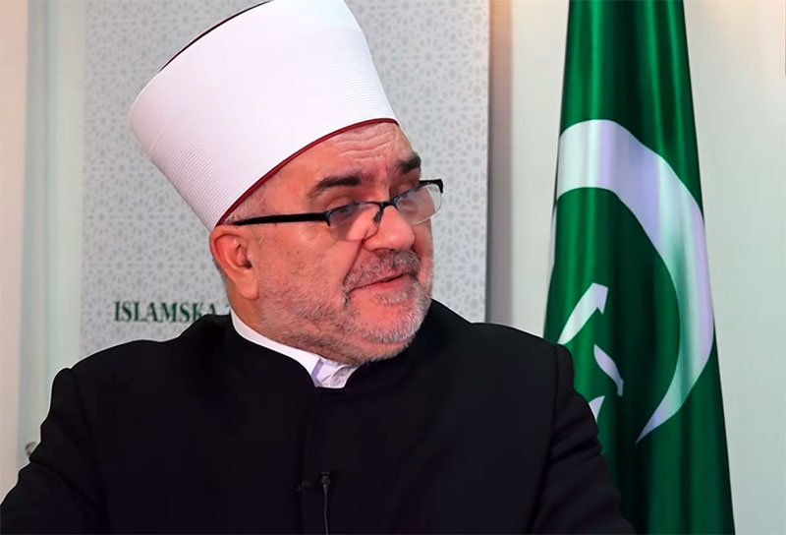

*Mevlud Dudić, foto IZuS, PrtSc*

**Osim prizivanja srdžbe i mržnje za sudije i advokate, i to kroz dove (molitve), u vokabularu i dalje aktuelnog muftije Mešihata Islamske zajednice u Srbiji (IZuS) dr Mevluda Dudića mogli smo, nažalost, i u posljednjem intervjuu da rezonujemo razne kvalifikacije i klasifikacije koje do sada nismo mogli da čujemo od ovdašnjih ljudi sa ahmedijom ili sličnom kapom na glavi.**



*Piše: Medin Halilović*

Pored sočnih izliva, zastupnik ove islamske zajednice javno, uz elemente prijetnji i kletvi, poručuje, prije svega sudijama, tužiocima i policajcima kakve odluke smiju da donose, kako da postupaju i da se ponašaju.

Ovaj “velikodostojnik” malog rasta, uz dramsku pauzu, poruči da će se organizirati nikada kao do sada, kao i da, neprecizirajući čega, koga ili koje, “ne zna kakav će biti završetak”, te da će upotrebiti “sva raspoloživa sredstva” kako bi navodno odbranili vakufe i vakufsku imovinu.

Lokalnim moćnicima i političarima je, također, poručio da “treba dobro da znaju šta to može da znači i kuda to može sve da ide”.

Doduše, priznao je i da im je svega preko glave. Što jes’, jes’! Otišao je i dalje, nedozvoljavajući “apsolutnoj većini naših vjernika, našim džematlijama da u svom vokabularu koriste ‘koja islamska zajednica'”.

Dudić doktor muftija ef. Mevlud (in) je svoj govor ovog puta toliko opoganio ne libeći se da za one koji nisu kao on, ne podržavaju ga i nisu s njim, označi kao “bolest”, “kuga”, “korona je hadžinica u odnosu na tu paravjersku tvorevinu”, “tamo, oni”, “smeće”, “opaka bolest”, “otpadnici” itd.

Od ovakvih riječi ograđuju se i njegove pristalice, a najblaže rečeno ono što je “ef.” Mevlud(in) muftija doktor Dudić javno izrekao za ljudska bića, pripadnike islama, “ne bi ni pas  s’ maslom progutao”, što kaže narod.

Ovo ne pišem(o) radi Dudića, jer on da je, prije svega, sebe poštovao ne bi dozvolio ovakav luksuz i ispad iz svih etičkih normi, načela, edeba, pravila i elementarnih principa javnog diskursa, uz to, kao bivši rektor i svršenik doktorskih studija na Internacionalnom univerzitetu u Novom Pazaru, poručuje i nemojte biti u “njihno” (njihovo) društvo.

Dudić je, ne prvi put, pokazao šta ima kod sebe i u sebi, šta daje od toga. Na dan petka, 10. avgusta 2018. godine, u centru Novog Pazara, na ispraćaju hadžija pred nekoliko stotina muslimana, Mevlud Dudić je rekao da “svi drugi koji idu nekim drugim putevima-to su kukolj putevi, kukolj muslimani, kukolj hadžije, kukolj imami i tako redom”.

Cilj nam je da samo ukažem(o) na to kako ne treba govoriti, kakav ne treba biti, kako ovakve riječi nikome i ničemu nikakvo dobro i hajir donijet neće. Onaj ko se drugom ruga, sebi se ruga, onaj koji o drugima ružno govori sebi ružno govori, učile bi nas naše majke i nane.

Ne budi kao Mevlud(in) budi mumin, neka ti je čast svakog mumina preča od Kabe!

**– Svetost i čast vjernika kod Allaha veća je od svetosti Kabe**

Islam je vjera života, ovoga i budućeg svijeta  daje odgovor na svako životno pitanje. Podsjećamo muftiju doktora Dudića da je, ako do sada, slučajno, nije čuo i znao,  svetost i čast vjernika kod Allaha veća od svetosti Kabe.

U jednom tekstu sarajevskog “Preporoda” se to ovako objašnjava:

– Abdullah ibn Omer, r.a., priča: “Allahov Poslanik, s.a.v.s., se popeo na minberu i glasno povikao: ‘O vi koji ste prihvatili islam svojim jezicima ali iman (vjera) još nije ušla u vaša srca, nemojte uznemiravati muslimane, niti ih pokušavati osramotiti, niti iznalaziti njihove mahane, jer ko bude razotkrivao mahane svog brata muslimana, Allah će razotkriti njegove mahane, a čije mahane Allah bude razotkrivao, osramotit će ga pa makar to bilo u njegovoj kući!” Jednog dana je Abdullah ibn Omer, pogledao u Kabu i rekao: “Ti si veličanstvena, Kabo, i veličanstvena je tvoja svetost, ali je svetost i čast vjernika kod Allaha veća od tvoje svetosti.” (Tirmizi)

U drugoj predaji ovog hadisa od Abdullaha ibn Omera, r.a., stoji: “Vidio sam Allahovog Poslanika, s.a.v.s., kako tavafi oko Kabe i kaže: -Divna li si Kabo i divan je tvoj miris! Ti si veličanstvena i veličanstvena je tvoja svetost, tako mi Onoga u čijoj ruci je moja duša, zaista je svetost i čast vjernika kod Allaha veća od tvoje svetosti; njegov imetak, njegov život i da o njemu imamo lijepo mišljenje.”

Ovo treće što je u hadisu spomenuto govori da vjernik o vjerniku mora imati lijepo mišljenje i ne treba u njega sumnjati, jer u drugom hadisu Poslanik, s.a.v.s., upozorava:

“Klonite se sumnje jer je sumnja najlažniji govor; nemojte špijunirati, nemojte jedni drugima zavidjeti, nemojte jedni drugima leđa okretati, nemojte jedni druge mrziti, budite braća Allahovi robovi!”

(* https://www.preporod.com/index.php/sve-vijesti/drustvo/aktuelno/item/2327-cast-vjernika-kod-allaha-veca-je-od-svetosti-kabe)

*U nastavku su video i izvodi iz* [*intervjua Mevluda Dudića*](http://mesihat.org/2021/01/05/predsjednik-mesihata-gostovao-u-temi-dana-na-sandzak-tv/)*, objavljenog 5. januara 2021. godine na oficijelnom sajtu Mešihata Islamske zajednice u Srbiji (IZuS).*

*Nije preporučeno za mlađe od 18 godina.*

**– Kroz dove prizivati srdžbu i mržnju**

“Kakvu god odluku sud da donese svim sredstvima ćemo braniti vakufsku imovinu. Nemoj da misli neko da su ovo vremena da će neki sud, neki sudija donijeti odluku pa će nama oduzeti određenu vakufsku parcelu. Kakva god odluka da bude mi ćemo braniti vakufsku imovinu. I to ovoga puta najozbiljnije šaljem poruku i upozoravam one koji su nadležni da po nekim tužbama rješavaju ta pitanja, bilo da su sudije u pitanju, bilo da su potplaćeni advokati. Njihova imena ćemo u arhivu ostaviti da ostavimo pokoljenjima da se zna da je određeni sudija, da je određeni advokat učestvovao u pljački vakufske imovine. Neka ostane pokoljenjima i generacijama koje će kroz dove prizivati srdžbu i mržnju nad tim ljudima koji su se ogriješili o vakuf i vakufski imovinu. Sud može samo da ispravlja greške koje su napravili, da oduzetu imovinu od 46. godine pa naovamo vraćaju islamskoj zajednici, a nikako drugačije. No, očito je da to mnogi ne shvataju, da smatraju da su oni nadležni da mogu da donose odluke kakve hoće. Neće donositi odluke jer ćemo braniti vakufe i vakufsku imovini i štitićemo ih svojim životima. Budu li nastavili da uzurpiraju vakufsku imovinu onda ćemo se organizirati nikada kao do sada, nikada kao ovoga puta, a ne znam kakav će biti završetak” (34:02-37:21)

**– Kriminalci, sudije i pokvareni advokati-nama je svega preko glave**

“Nećemo prihvatiti niti odsutati od zaštite svakog parčeta, svakog metra vakufske imovine. Ne pristajemo da kriminalci preko određenih sudija odlučuju šta će se nama vratiti i šta će pripasti, niti pokvarenim advokatima koji za pare učestvuju u otimanju vakufa. Svaki dinar im je haram, sve što zarade od toga neće mu vidjeti hajira, ni oni ni njihovo potomstvo i nemoj da se čude i da se pitaju pa šta je ovo, šta mi se dešava. Dešava ti se jer si učestvovao u pljački vakufa i vakufske imovine. To je to što ti se dešava. Učestvovao si u otimanju vakufske imovine, otimao si vakufsko dobro. Vakuf koji treba da bude trajno dobro sve dok postoje nebesa i zemlja. Vakufom je upravljala i upravljaće islamska zajednica. Ne budu li se urazumili da trebaju što prije ispravljati nepravdu prema vakufskim dobrima sva raspoloživa sredstva ćemo iskoristiti. Organizirat ćemo se nikada kao ovoga puta. Nećemo dati naše vjerske objekte niti naša vakufska dobra da se bilo ko poigrava, a lokalni moćnici i političari koji učestvuju u tome treba dobro da znaju šta to može da znači i kuda to može sve da ide. Nama je svega preko glave, hoćemo naše da zaštitimo tuđe nas ničije ne zanima niti treba, ali vakufsko ova islamska zajednica će sa njim upravljati i ona će voditi računa o njoj i predati ga, ako Bog da generacijama koje dolaze iza nas”. (41:30-44:08)

**– Sve drugo je ništa i niko, bolest, kuga, korona hadžinica**

“Podmetačina je i laž kada ljudi počnu da govore koje je to islamska zajednica. Oni koji postavljaju to pitanje oni učestvuju u razbijanju islamske zajednice i otimanju vakufske imovine. Islamska zajednica je jedna, jedna islamska zajednica postoji i sve drugo je ništa i niko. Sve drugo je bolest, sve drugo je kuga. Ova korona kroz koju smo prošli je hadžinica u odnosu na tu vjersku paratvorevinu tvorevinu koju pokušavaju nazvati islamskom zajednicom. To je bolest, to se pokušalo nama nametnuti kao model života. Iskreni vjernici trebaju bit svjesni i toga i kada od budu vidjeli sudionike, nosioci projekata toga tamo, oni treba da maku stave da se ne bi zarazili. To je vrlo opasna igra i zato ne dozvoljavam apsolutnoj većini naših vjernika, našim džematlijama da u svom vokabularu koriste koja islamska zajednica. Za nas je to uvreda. Jedna islamska zajednica postoji i ni u kom slučaju ne može biti upitno da i ta paravjerska tvorevina to što je zajednica nije islamska zajednica već zajednica otpadnika od džemata, tako je tretirana u hadisu, onako kako je tretira Kur’an kao mesdžidud-dirar (džamija štetočina), pokušava sebe predstaviti kao dio zajednice i pokušava sudjelovati u raspodjeli vakufske imovine. E neće moći. I ono što su nam oteli, i džamije, kad tad, ako Bog da, one će biti oslobođene. I ono što su od infrastrukture islamske zajednice oteli to ne može biti predmetom dogovora i suđenja jer kada neko nešto ukrad pošteno je da to što je ukrao vrati. Daleko ti kuća od mene bila nemoj nikad više da te vidim. Ne treba da imam posla sa tobom. Oni su ukrali dio džamija, jedan određeni broj džamija. To što je oteto mora biti samo vraćeno, na lijep ili neki drugi način. Još tražimo da to na lijep način vrate, ako oni misle da to što su oteli treba sud da dokazuje čije vlasništo onda neće moći”. (44:40-48:16).

**– Nemojte biti u “njihno”**

“Očišćena su nam dvorišta od smeća, fala Bogu pa s tima što su otišli ne moramo da sjedimo i nosimo ove teške emanete. To nije islamska zajednica to je jedna vrlo opaka bolest i svi oni koji bilo koju vrstu pružaju tim tamo projektima oni su dio te bolesti. Čuvajte se, ako ste sa njima zarazićete se, Nemojte biti u njihno (njihovo), a i kroz one koji podržavaju te projekte vidimo da nisu neki ljudi. Žao mi je ali se i s druge strane radujem jer velike projekte mogu da nose samo veliki i dobri ljudi. Dakle ovo je poruka onima koji su podigli ruku na svoju zajednicu, sebe su uništili. Kroz šeriat, Kur an ui sunnet i naša normativna akta, oni su otpadnici, oni su bolest, oni su mesdžidud-dirar (džamija štetočina) i kroz fetve njih vrhovno vijeće muftija, islamska zajednica, vrhovni poglavara ne tretira nikako drugačije osim kao ništa. To je stav šeriata, naš koncept i naša veza sa Pejgamberom a.s.v.s. je kroz naša normativna akta, kroz dobijenu muraselu, preko menšure reisu-l-uleme, šejhu-l-islama, odnosno halife u Istanbulu sve do Pejgambera” (48:27-52:16)

**– Sve suprotno od toga vi ste korumpirane sudije, vi ste dio kriminalnih bandi…**

“Sve dok određene sudije učestvuju u otimanju vakufske imovine i kršenju vjerskih prava, učestvuju na strani razbijanja islamske zajednice, oni nisu na visini zadatka i oni su korumpirane sudije. Za njih važi pravilo da će doživjeti poniženje i oni i njihovo potomstvo na ovom svijetu. Zato upozoravam, skrećem pažnju, podsjećam, da se sa time ne poigravaju. Dobro bi bilo da ispravljaju, napominjem, nepravdu prema vakufskoj imovini i prema islamskoj zajednici i da ne koriste terminologiju dvije sukobljene stvari i dvije islamske zajednice. Gospodo sudije jedna je islamska zajednica i druga je paravjerska tvorevina, odnosno grupacija koja je ukrala nešto iz islamske zajednice i vi treba da ganjate kriminalce. Oni su kriminalci, oni su lopovi, treba da ih primorate da vrate ukradeno. Ja smatram da je to vaga po kojoj vi treba da vagate, sve suprotno od toga vi ste korumpirane sudije, vi ste dio kriminalnih bandi i vi nećete okončati svoj život dostojanstveno. Doživjezćete od Boga poniženje. Sve je ovo kratkoga daha i kratko traje, zato se urazime i vodite računa kako se ophodite, bilo da ste Bošnjaci ili Srbi”. (01:02:32)

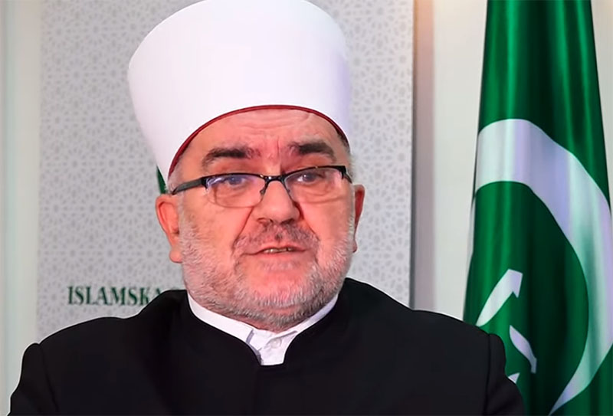

*Mevlud Dudić, foto IZuS, PrtSc*

“Sve dok u redovima sudija imamo kriminalce, one koji podržavaju narkomane i narkodilere, sve dok kod pojedinih policajaca ili policijskim strukturama takođe imamo te ljude teško je se nositi sa poteškoćama i problemima” (01:04:30-01:04:52)

**-“Ne bude li se ispravila nepravda”, litije i biće zdrobljen**

“Sve drugo mimo ove islamske zajednice je niko i ništa. Što prije to budu riješili lakše će i za njih biti bolje. Bojim se, što se bude odlagalo više da će biti sve teže. Mi smo uz Božju pomoć stabilni, nikada jači nego ovoga puta, to smo Allahu dž.š. zahvalni i samo se Njega Uzvišenoga bojimo. Očekujemo ispravljanje nepravde. Ne bude li se ispravila nepravda mi ćemo, shodno našim normativnim aktima stvari rješvati. Ne bi bilo dobro da podsjećam na dešavanja u Crnoj Gori i litije koje su se dešavale i šta je sve izrodilo se iz svega toga. Ova zajednica je jako stabilna i ko god na nju nasrne, poput titanika, bio makar snažan i jak, nasankaće se i biće zdrobljen. (01:07:44 -01:08:56).